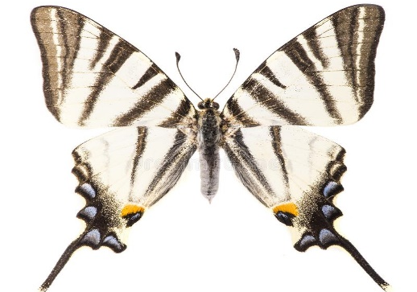
Подалирий (хвостоносец) – крупная эффектная бабочка, отличается быстрым полетом. Крылья светлые с черными полосами; задние – с синей каймой, красным пятном и вытянутым хвостом. Летают с марта по сентябрь. Гусеницы кормятся на плодовых культурах. Размах крыльев от 8 до 9 см.
Махаон – крупная, легкая для наблюдения бабочка. Крылья сверху желтые с черным узором, а также с синей полосой и красным пятном на хвостатой задней паре. Полет быстрый. Отдыхает на полевых цветках. Встречается с апреля по сентябрь. Размах крыльев от 7 до 8 см.


О чем можно рассказать детям?

1. Кто такие бабочки.
2. Какие бабочки обитают в окрестностях нашего города.
3. Как появляются бабочки.
4. Какие бывают бабочки.
5. Чем питаются бабочки.
6. Где обитают бабочки.
7. Интересные факты о бабочках.

Что прочитать детям?

1. Панорамки. Бабочка и ее друзья
В этой книжке, как в театре, оживет чудесная история о маленькой бабочке.
2. Игорь Жуков. Да здравствуют бабочки!
3. Лаймен Баум. Мандарин и бабочка.



МБДОУ Сасовский ДС №3
«Красная Шапочка»
г. Сасово

ВОЛШЕБНЫЙ МИР БАБОЧЕК



Подготовила:
Воспитатель Зеткина И. С.

«Бабочки – это насекомые»
Бабочки являются насекомыми, относятся к типу членистоногие и отряду чешуекрылые.
Строение бабочки
Тело бабочки состоит из головы округлой формы, соединенной с грудью. Большую часть головы занимают выпуклые глаза. Спереди у большинства бабочек имеется хоботок, при помощи которого они питаются. На туловище бабочки находиться три пары ножек. На передних лапках есть шпоры, для поддержания гигиены усиков. Усики расположены на лобной части головы, они помогают бабочкам ориентироваться в пространстве и улавливают колебания воздуха и запахи. Крылья бабочек могут быть разной формы и расцветки в зависимости от вида. Они покрыты чешуйками и имеют перепончатое строение. Всего в отряд чешуекрылых входят более 158 видов.





«Бабочки и приметы»
В разных странах верят, что...
Увидеть три бабочки вместе - к счастью.

На Сицилии бабочка залетела в дом - к счастью. Ее стараются не выпускать как можно дольше.

В индийской легенде говорится, что если нашептать бабочке свое желание и выпустить ее, то оно непременно исполнится.

«Виды бабочек»
Павлиний глаз – очень характерная садовая бабочка. Сверху крылья рыжие с синими глазками, обведенными желтой каймой. Снизу крылья почти черные. Сложив их, бабочка становится совершенно незаметной. Летает в июле. Часто зимует на чердаках.
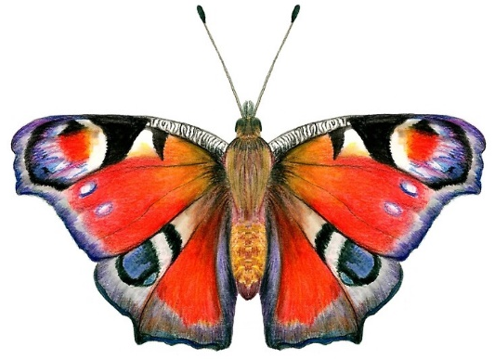

Репейница – крупная дневная бабочка. Особи, появившиеся в конце лета на севере Европы, улетают в южные края на зимовку. Узор сверху на крыльях будто подернут дымкой. Летает на пустырях и залежах.
